國立體育大學交換學生報告表

※ 請依序回答題目，並將檔案回傳 hayasi@ntsu.edu.tw 信件標題請註明 《薦外交換生心得報告》
※ 學生可不依此報告格式回傳文件，但繳交之文件內容至少須有2張A4（含圖片）。
※ 本文件將同步公告於研發處國際事務中心 http://international.ntsu.edu.tw/bin/home.php ，以供未來交換之學生參考。

基本資料
- 填表日期： 20150831
- 系級： 產二
- 學號： 1024028
- 姓名： 穆宜榕
- Email： 1024028@ntsu.edu.tw
- 交換學校及系所（全名）： University of Physical Education Budapest
Physical education and sports sciences
- 交換學期：自 103 學年第 一 學期起至 103 學年第 二 學期止
交換學生報告（以下每點敘述至少300字並附上照片）
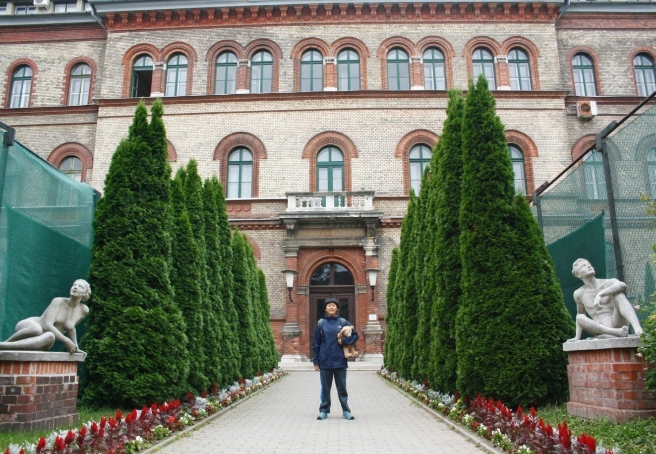
一、準備篇（請就出國前準備、簽證之辦理、接機等準備事項進行陳述）
先上匈牙利辦事處網站(http://www.hungary.org.tw/)了解辦理學生簽證所需的資料，備妥一定要打電話去預約以免撲空(星期二和星期四早上10:00-12:00辦理簽證時間)。
辦理簽證時，匈籍工作人員會大略詢問你即將就讀的學校和科系，但大部分都是閒聊，只要輕鬆應對即可。
行李建議不用帶太多衣服，可以帶一些回國時丟掉也不心痛的，因為在歐洲買衣服比台灣選擇要多，價錢也更便宜，例如我買了一件雪衣，非常保暖，是名牌貨不過價錢十分實惠，還有冬天與夏天的打折季，更是添購衣物的好機會，。人在異鄉，食物是相當重要的一環，咖哩塊、滷包、喜歡的餅乾零食、罐頭，對我來說是必備的，雖然說都到了國外應該要多嘗試不同的食物，不過你的胃不是那麼好習慣西方食物的，久了還是會想念，就算是煮一鍋稀飯配醬瓜、麵筋，對一個留學生來說都是滿漢全席。泡麵不需要帶，商店裡都買的到，不過家常麵條和麵線在這邊就有點貴，也建議帶來。除了你會思念的食物之外，其他東西在這邊都買的到，另外需要注意的是歐洲普遍使用立式曬衣架，只要把衣服披著，不需要用衣架，建議可以去一元商店或大間的超市買比較便宜。
到了布達佩斯，國際處的老師已在那等候多時，可能是亞洲面孔比較顯眼，一下就被認出來然後帶上計程車直達宿舍，這點非常好，對於初到異鄉又帶著一堆行李的我來說很貼心也不會感到手足無措。

二、學業篇（請就選課程序及狀況、上課情形、學習成效等事項進行陳述）
學期開始前，國際處的老師會給課程清單，只要告知有興趣的課即可，他會幫你做好課表再傳到郵箱。第一堂課時老師普遍會給全班寫自己的名字變成一份名單，請務必在第一堂課告訴老師你是交換生，也務必不要缺席第一堂課。
在學校裡，不見得每個老師的英語都非常流利，雖然在運動的學習上可以用肢體來交流沒問題，但至於考試日期和回家作業就得勤勞地問同學了，避免在什麼都不知道的情況沒有準備到考試或者有作業需要繳交卻在狀況外。
上課是男女分開授課，不同課程會加入不同班級，一班大約20人左右。我修了籃球、足球、手球、網球、柔道、防身術、擊劍、英文、匈牙利文，在課堂上老師都是用匈牙利語授課，英語比較流利的老師會用英語再解釋一遍課程內容，但遇到英語不好的老師，就只能多問同學。上課的時間是八十分鐘，途中沒有休息，相當緊湊，因為人數少，老師也能給每個學生個別指導，所以學習的成效非常好，例如：從沒打過網球的我，已經充分掌握了發球及正反拍的要領。考試相當嚴格，完全沒有求情的餘地，每一項運動都是需要課後練習練習再練習，我常跟朋友到公園去練習要考試的項目，這個是很關鍵的！除了考試，老師會要求你去看運動比賽，他會給出時間地點，看完比賽後找老師簽名證明即可。
雖然考試很嚴格，但補考制度卻很友善，若正式考試沒有及格，可以下周再來考，一直延續三周。
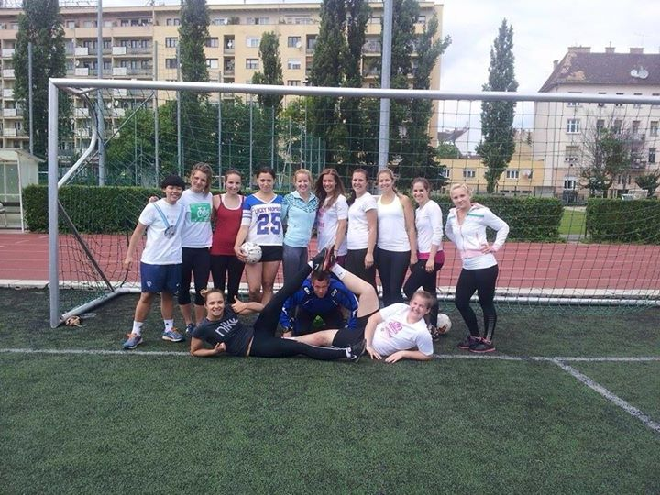足球課
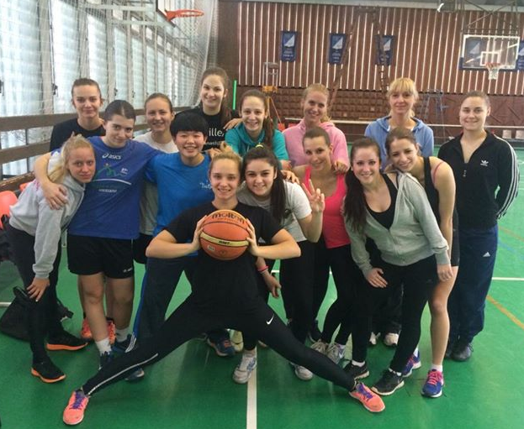籃球課
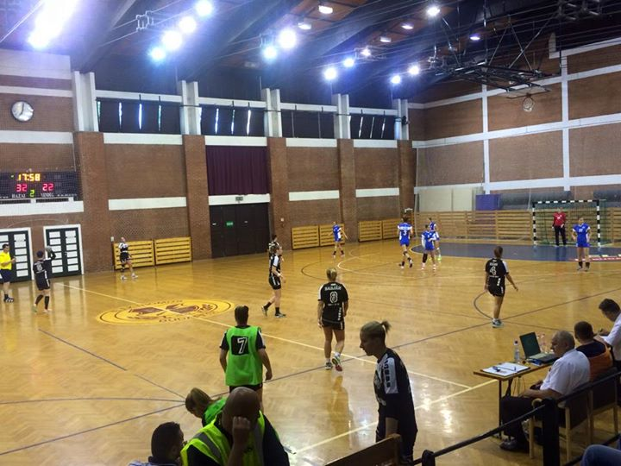觀看手球比賽
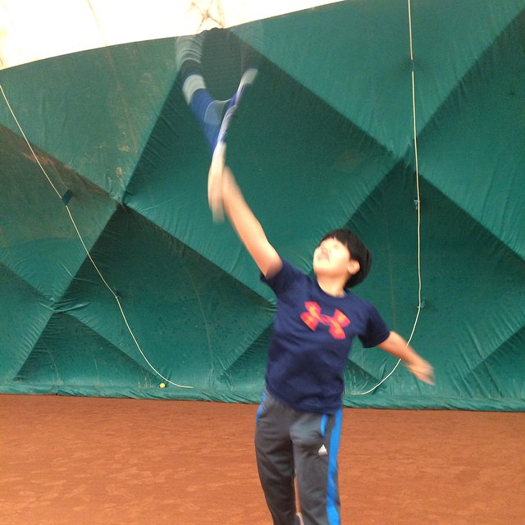網球課
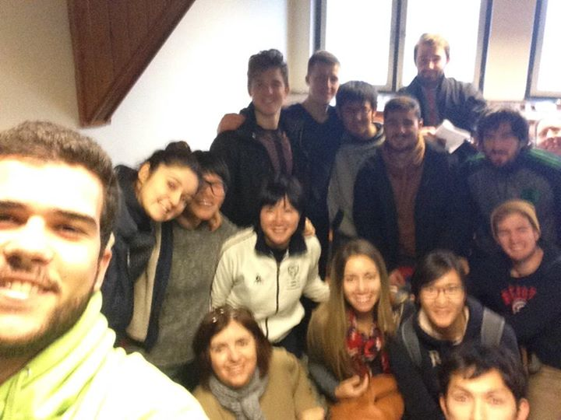交換生合照
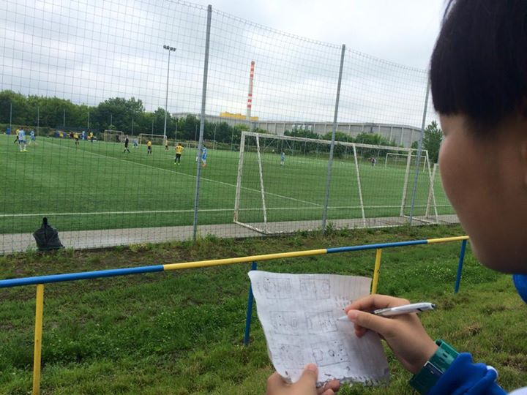觀看足球比賽
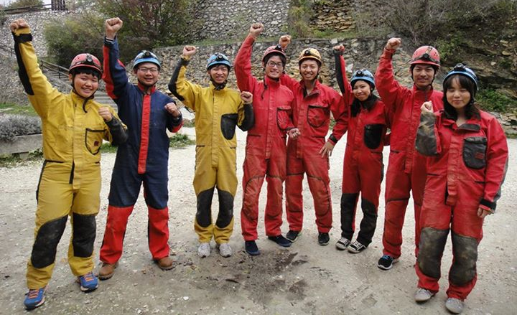與在匈牙利的臺灣、日本留學生出遊

三、社團篇（請就參加之社團、課餘活動等經驗分享）
我的專長是擊劍，到布達佩斯之後加入當地有良好傳統的UTE俱樂部，這裡收費是10000福林/月，帶個別課是15歐/半小時。周末常常有比賽可以參加，每天下課後都來這邊訓練。
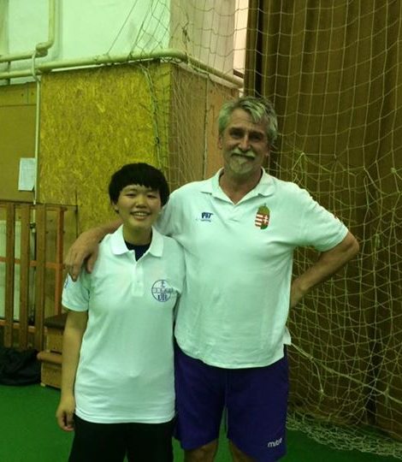
學校有很多體育活動可以參加，例如每周一晚上的足球聯賽，交換學生通常會自組一隊參加。還有一個組織－International Sport Association of Budapest，他們會舉辦很多在周末的活動，例如：健行、划船、瑜珈......或者你有什麼好主意想讓大家一起來參加的也可以利用這個管道來招集。(網站https://www.facebook.com/isabudapest?fref=ts)

四、日常生活篇（請就交換學校之生活環境、住宿、交通、飲食等事項進行陳述）
學校位於紅線地鐵的終點站－DELI火車站，出來後需要轉電車或公車兩站，交通算是方便，在學校附近有一間中型商場－MOM PARK。學校的環境很單純，因為都是體育生所以人不是很多，有些同學的英語不太好，但配合肢體語言，通常沒有什麼大問題。
在布達佩斯的交通非常便利，只要購買學生月票，便可以無限次搭乘市內的所有交通工具。
這裡的街上大多是披薩、義大利麵、土耳其捲餅，還有中國快餐店，但菜很鹹，飯很難吃，真的不建議去吃，自己去超市買菜回來煮都比那個好吃，不過如果嘴饞的不得了想吃亞洲食物，推薦在blaha lujza tér的中國城大酒店！水煮牛肉是必吃的。
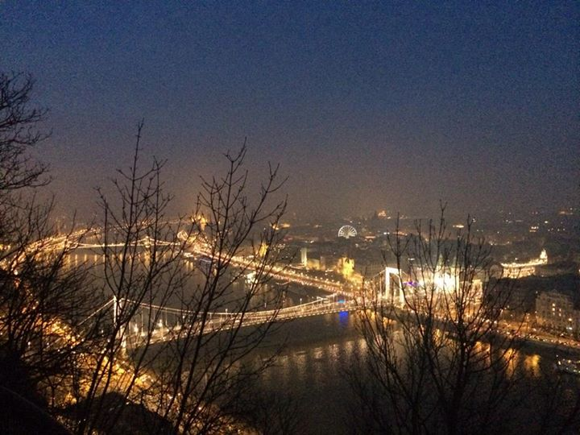

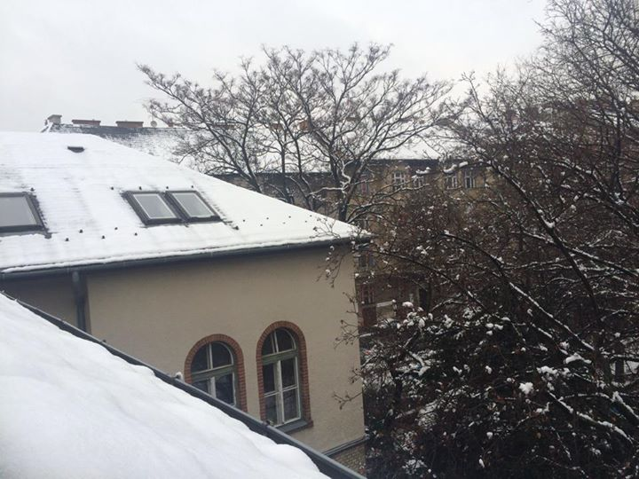
五、文化交流篇（請就與當地及其他外國學生或民眾之文化交流經驗分享）
當地學生的課後休閒大多是進行戶外活動或是大家一起喝酒，參與過半夜到郊區的山上起營火來烤香腸、周末搭小火車到郊區的山上健行了一整天、到鄉下的酒莊品酒、健行......
因緣際會認識了在布達佩斯念書的各國學生，我們會到對方的公寓裡煮飯、聚會，一起
尋找好吃的甜點、餐廳或是閒逛，因為用英語溝通，所以在不知不覺之中也提升了英語能力。
學幾句基本的匈牙利語絕對是必需的，在路上看到對你投射好奇眼光的路人，可以用匈語和他們打招呼，買菜時講幾句匈語也是很有幫助的。但我的經驗是，如果匈牙利人發現你會說匈語，他們就會開始一連串的問題問你，所以到了異鄉還是學好他們的語言是最好的！
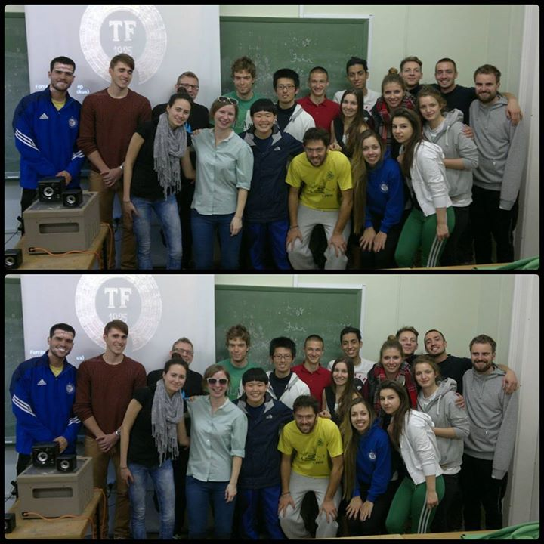國際學生合影
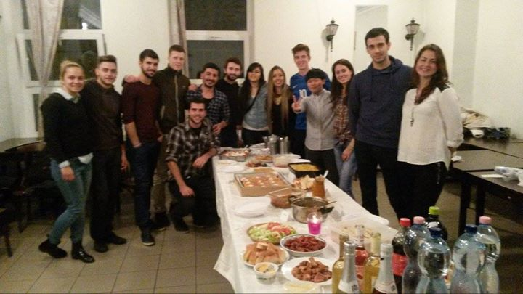異國食物分享餐會

六、您對於國際交流中心辦理與該締約學校之間的交換細節，如甄試、薦送、聯繫等事宜，您有無任何建議？
無
七、就體大的就讀經驗與締約學校的交換心得，您有無任何建議提供給本校作為改善之處？
宿舍環境可以再改善。
八、費用篇（請就參加交換計畫曾支付的費用、每月生活支出及獎學金進行陳述）
每月的固定支出：房租、飯錢、交通月票、俱樂部費用約台幣一萬五左右可解決，旅行支出依照個人需求，我大多住一晚20歐為標準，吃飯盡量維持在10歐一餐(已經吃得不錯了)，自己煮的話更便宜，加上門票、車錢，旅行一周大約花兩三百歐，但還是依目的地的生活水準而浮動。

